ДОНЕЦКИЙ НАЦИОНАЛЬНЫЙ ТЕХНИЧЕСКИЙ УНИВЕРСИТЕТ

Кафедра ПИ

Факультет КНТ

Лабораторная работа №1

Тема: «Создание Activity и передача параметров между ними»

Выполнил

ст. гр. ПИ-18Б

Моргунов А.Г.

Проверил:

асс. каф. ПИ

________________

асс. каф. ПИ

________________

Донецк – 2020

**Задание.**

Создать проект с двумя activity. На первой activity разместить кнопку, а на второй – TextView с надписью: «Переданный параметр: значение параметра». При запуске приложения пользователь должен видеть activity с кнопкой. После нажатия на кнопку перейти ко второй activity и передать параметр из первой activity. В качестве передаваемого параметра использовать свою фамилию.

Стартовое окно

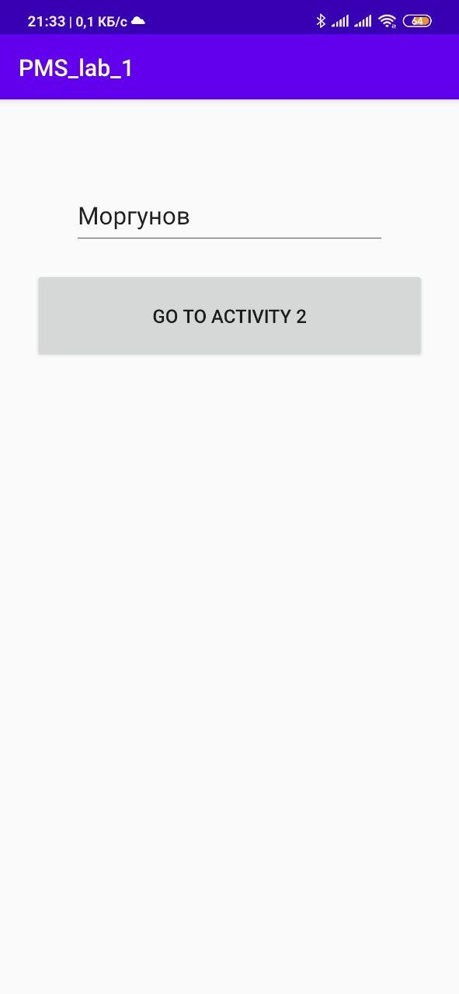

После нажатия на кнопку

